Nhớ lại Vụ nổ tàu Union Faith ngày 6 tháng 4 năm 1969 khiến 25 người tử vong
maritimecyprus
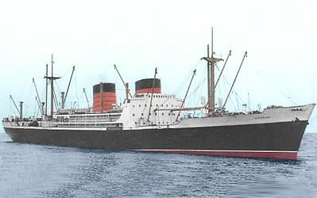
Ngày 6 tháng 4 năm 1969, con tàu hơi nước Union Faith, hành trình với một hoa tiêu địa phương dẫn, đang đi ngược dòng trên Sông Mississippi tại New Orleans.
Tàu lai Warren J. Doucet đang đi xuôi dòng đang kéo ba xà lan chở dầu, mỗi xà lan chứa khoảng 9.000 thùng dầu thô.
Một tàu kéo thứ hai được buộc sau lái mạn trái của chiếc xà lan trước. Theo tập quán địa phương, đoàn lai phải được ưu tiên tại các khúc cua. Ở ngay phía thượng nguồn của Cầu Greater New Orleans, tại khúc cua Gouldsboro, tàu Union Faith đã va chạm với xà lan dẫn đầu của đoàn lai. Xà lan bị bung ra và bốc cháy.
Một loạt vụ nổ xảy ra gần như ngay lập tức và tàu Union Faith bị nhấn chìm trong biển lửa.
Dầu thô bốc cháy trên sông, đe dọa các tàu đang đậu cầu và các cơ sở cảng. Tàu Union Faith bị dạt theo dòng nước, cháy từ mũi đến sau lái rồi bị chìm.
Tổng cộng 25 người trên tàu Union Faith, bao gồm tất cả những người trên buồng lái, đã thiệt mạng trong vụ tai nạn này. Cuộc điều tra cho thấy chiếc tàu kéo đang sử dụng radio ở tần số 2738 kHz, nhưng không theo dõi ở tần số 156,65 MHz (Kênh 13). Hoa tiêu trên tàu Union Faith đã sử dụng máy thu phát cầm tay hoạt động ở tần số 156,65 MHz, nhưng dường như không trực canh ở tần số 2738 kHz. Cả hai tàu đều được trang bị radar hàng hải và các đèn hàng hải trên cả hai tàu dường như đều hoạt động bình thường.
Là hậu quả trực tiếp của vụ tai nạn này, và theo khuyến nghị chính của Báo cáo điều tra tai nạn hàng hải của USCG, Quốc hội Mỹ đã thông qua Đạo luật liên lạc đàm thoại vô tuyến giữa các tàu (Pub.L. 93-63, ngày 4 tháng 8 năm 1971), yêu cầu các tàu trên cùng một tuyến đường thủy phải sử dụng trên cùng một tần số.
Có thể đọc các phản ứng của Quốc hội Mỹ tại đây.
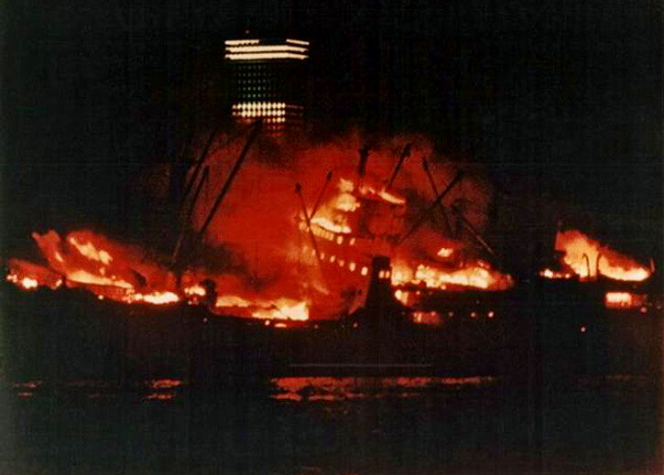
https://youtu.be/x-l5oGVOtt4
------------------------------------

